BLÜCHER Europipe DruckRohrschelle
BLÜCHER Germany

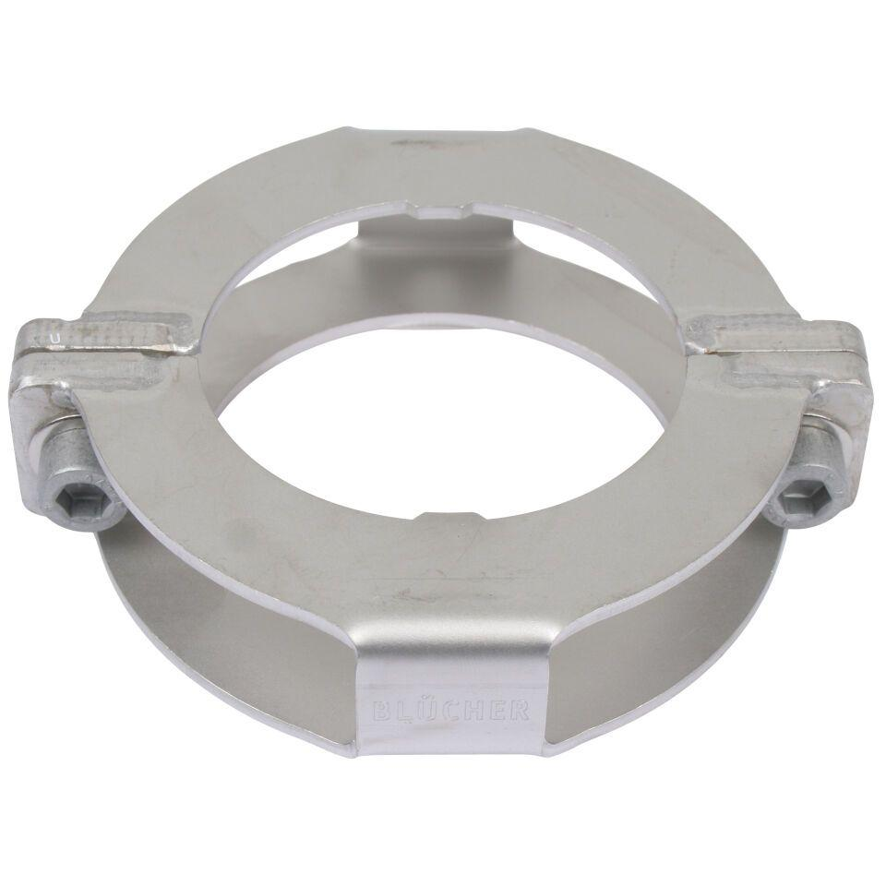Eigenschaften
Werkstoff
Edelstahl
Breite (mm)
35,00 - 400,00
Höhe (mm)
32,00 - 90,00
Länge (mm)
100,00 - 400,00
Durchmesser (mm)
40,00 - 315,00
Gewicht (kg)
0,46 - 3,05

